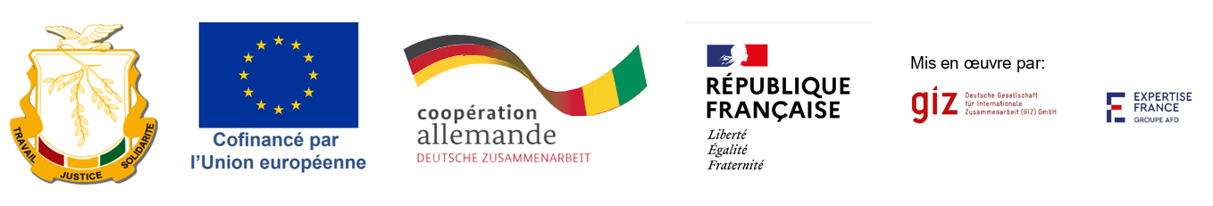

RAPPORT DE FORMATION
Assister les nouveaux né*e*s à respirer (HBB, helping babies breathe)

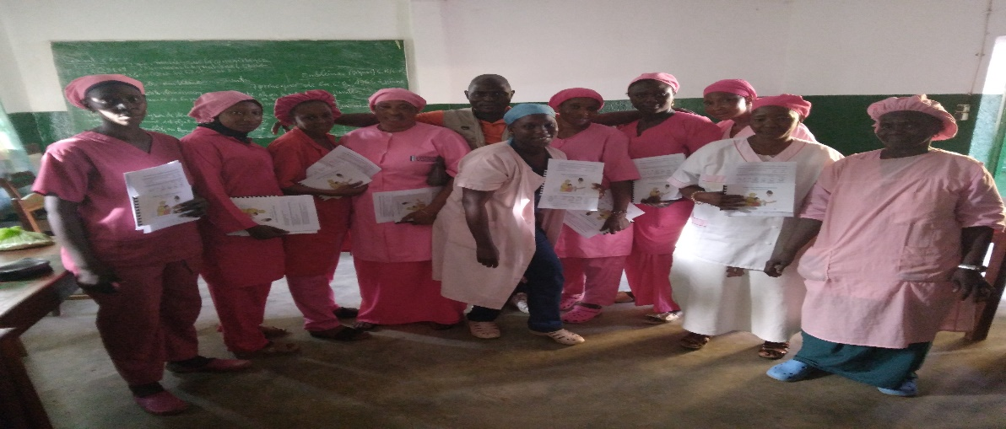

Introduction :
L’hôpital préfectoral de Kissidougou, Guéckédou et Macenta sont des hôpitaux de référence pour les centres de santé et poste de santé. Les accouchements reçus dans ces hôpitaux sont presque toujours des accouchements dystociques (difficiles). C’est pour cela il est très important que tout le personnel de la maternité et pédiatrie maitrisent l’assistance aux parturientes et aux nouveau-nés. Ces hôpitaux préfectoraux accueillent toujours des stagiaires sans lesquelles le service ne peut pas fonctionner.
Lors des supervisions conjointe et du monitorage amélioré dans ces services il a été constaté que la réanimation des nouveau-nés n’est pas bien maitrisée. Bien que la réanimation fait partie de la formation SONUB, la pratique de la réanimation n’est pas enseignée dans le SONUB. C’est pour cela les gestionnaires de ces hôpitaux en collaboration avec le PASA2 par son volet 3 (l’offre des soins de qualité) ont décidés de former tout le personnel des différents services de la maternité et pédiatrie et y compris les stagiaires permanents.
Le cours « assister les nouveaux nés à respirer », (« helping babies breathe ») est un cours pratique développé de l’Académie Américaine de Pédiatrie pour apprendre aux personnels de santé comment stimuler la respiration d’un nouveau nés et comment l’aider en cas d’une apnée (absence de respiration. Il enseigne l’importance de la première minute de vie, la minute d’Or ou l’enfant doit commencer à respirer, la minute qui décide souvent si un bébé va mourir, vivre ou être handicapé mentalement.
Objectif :
Permettre à tout le personnel des différentes maternités et pédiatries des différents hôpitaux préfectoraux de savoir réanimer un nouveau-né
Méthodologie :
La formation a suivi le cours Aider le bébé à respirer. C’est un cours participatif en 6 scénarios. Avec l’aide des mannequins (baby Nathalie) et maman Nathalie tout le personnel des différents services (maternité et pédiatrie) ont pratiqué tous les scenarios d’appui à un nouveau-né et discuté la mise en œuvre dans les différents services.
Scénario 1 : préparation de la salle d’accouchement et de la table de réanimation,
Scénario 2 : soins de routine au bébé qui respire bien et crie
Scénario 3 : soins au bébé qui respire à la naissance mais ne crie pas
Scénario 4 : soins au bébé qui ne respire pas à la naissance, stimulation de la respiration, insufflation
Scénario 5 : soins au bébé qui ne respire pas à la naissance et dont la fréquence cardiaque est faible, insufflation plus massage cardiaque, si nécessaire référencement
Scénario 6 : nettoyage du matériel
Déroulement
Il avait deux (02) équipes dans chaque hôpital préfectoral, les participants et participantes sont venues durant leur jour libre pour participer à la formation dans le but de ne pas créer un vide dans les services.
La formation était planifiée comme suit :
L’hôpital préfectoral de Kissidougou : 1er groupe 11 prestataires ; 2ème groupe 11 prestataires
L’hôpital préfectoral de Guéckédou : 1er groupe 11 prestataires ; 2ème groupe 10 prestataires
L’hôpital préfectoral de Macenta : 1er groupe 12 prestataires ; 2ème groupe 12 prestataires
Chaque scénario était présenté par les formateurs de l’activité et après pratiqué et joué par tous les participantes et participants. Des questions et des difficultés étaient discutées.
Un pré et un post test ont pu mesurer le progrès des participantes et participants. Les questions concernaient la préparation pour l’accouchement, les soins de routine, la reconnaissance des besoins en stimulation de la respiration, la manière de procéder, la fréquence de ventilation, les besoins en désobstruction des voies respiratoires, les dangers de la désobstruction et la décontamination du matériel.
Voilà les résultats du pré et post test :

Quand même, la plupart des participants et participantes ont fait du progrès considérable dans leurs réponses aux questions du postest. Les résultats montrent une importante augmentation de la connaissance de tous les participantes et participants des différents hôpitaux. Ce qui importe beaucoup plus c’est l’augmentation de la capacité pratique des participants et participantes.
Durant toutes ces journées les concepts ci-après étaient pratiqués et répétés :
- L’importance de la prévention de l’hypothermie du nouveau-né
  - Préparation de la salle
  - Contact peau à peau
  - Importance d’envelopper l’enfant dans un linge sec
- L’importance d’être toujours prêt à aider l’enfant à respirer
  - Tester l’équipement
  - Avoir les masques de bonne taille
  - Avoir un pingouin à utiliser seulement en cas d’obstruction des voies
- L’importance de maitriser la ventilation d’un nouveau-né
Le mannequin Bébé Nathalie permet de faire une vraie simulation de la ventilation par ballon Ambu et on peut voir le gonflement des poumons. Une personne qui est capable de réanimer bébé Nathalie va être capable de réanimer un vrai nouveau-né qui en a besoin.
Le cours a permis également de pratiquer le rythme de ventilation (40x Minute) par des méthodes comme de dire par exemple « respire petit bébé »
- L’importance de maitriser le massage cardiaque d’un nouveau-né
- L’importance du bon nettoyage du matériel
- L’importance du travail en équipe
- L’importance des soins de routine et de la promotion du lait maternel
Tandis qu’au début aucun participant et participante étaient capable de faire respirer le Bébé Nathalie, mais au cours de la formation ils ont pu pratiquer jusqu’à maitriser la réanimation. Tous les participantes et participants ont pu pratiquer les scénarios et demander des éclaircissements.
Tous les concepts ont été encore revus par la présentation de quelques vidéos.
A la fin de ce cours le service de la maternité de chaque hôpital préfectoral a reçu une (01) fiche du plan d’action (plan de travail) pour les différents scénarios pour la salle d’accouchement
Recommandation pour la mise en application du cours :
PASA 2 et autres PTF
Doter ces différentes maternités en :
- Trois (03) ballons Ambu pour la réanimation ;
- Trois (03) pingouins et des clamps ombilicaux ;
- Trois (03) boites d’accouchements (Boites à 09 éléments) ;
- Trois (03) stéthoscopes pédiatriques.
Au DH et chef de service.
- Assurer le mentorat pour la mise en œuvre de la bonne pratique de cette formation.

Quelques photos:
